## C:\Users\DELL\AppData\Local\Packages\microsoft.windowscommunicationsapps_8wekyb3d8bbwe\LocalState\Files\S0\3\Attachments\image001[8].png

## UNIVERSITÉ DU QUÉBEC À TROIS-RIVIÈRES

TRAVAIL - PARTIE CONCEPTION (IMPLÉMENTATION)

PRÉSENTÉ À

**MR ALEXANDRE OUELLET**

COMME EXIGENCE PARTIELLE

DU COURS

INTRODUCTION AUX INTERFACES UTILISATEURS (INF 1034)

PAR

**MAXIL CÔTÉ**

**CHEIKH MOHAMED VADEL M**

**SCHADRAC MENSAH**

**ALAIN GIRES EBOUEL NZOM**

29 AVRIL 2022

Sommaire

1. Premier ressenti des tests de 5 secondes………………………………………………3
2. Interface ***Accueil****.......................................................................................................*4
3. Interface ***Nouvelle réservation***………………………………………………………….6
4. Interface ***Modification d’une réservation***………………………………………………8
5. Interface ***Information***……………………………………………………………………..10
6. Capture d’écran après les correctifs…………………………………………………… .18

Les 4 interfaces présentées dans ce projet sont les suivantes :

1- Accueil

2-Nouvelle Réservation

3-Modification d’une réservation

4-Information

|  |  |  |  |  |
| --- | --- | --- | --- | --- |
| **Premier ressenti test de 5 secondes sur les différentes pages:** | | | | |
|  |  |  |  |  |
| **Niveau** | **Pages** | | | |
| **Accueil** | **Page de modification** | **Nouvelle réservation** | **Page d'information** |
| **Très mauvaise** | **0** | **0** | **0** | **0** |
| **Mauvaise** | **1** | **2** | **2** | **2** |
| **Moyenne** | **2** | **5** | **3** | **4** |
| **Bonne** | **9** | **7** | **8** | **7** |
| **Très bonne** | **6** | **4** | **3** | **5** |
| **Total de répondants** | **20** | **22** | **16** | **18** |

Les pages suivantes présentent les tests relatifs à chaque interface.

**Accueil**

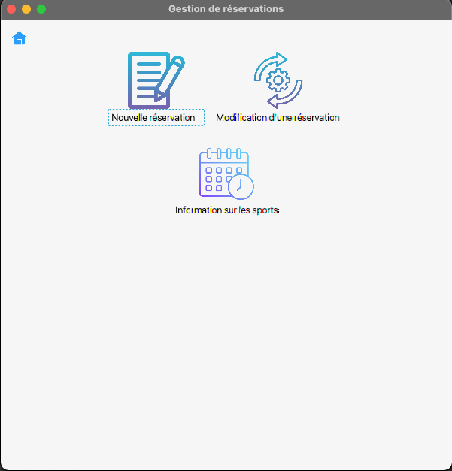

**Test de 5 secondes:**

La plupart des testeurs ont trouvé l’interface d'accueil “bonne”/”belle”. Ils ont rapidement compris à quoi servait la page et ont entre autres porté attention aux logos des différentes pages.

**Test expert**

1. **Le système est-il en adéquation avec les tâches à réaliser(il fait ce qu’on a besoin qu’il fasse)?**

L’interface d'accueil guide bien l’utilisateur dans les différentes pages du système puisque les options sont bien identifiées par un titre et une image liés à la fonction de la page.

1. **Les contrôles octroient-ils assez de liberté à l'utilisateur? Le rôle des accessibilités sont-ils explicites?**

Les contrôles offrent une liberté limitée à l’utilisateur puisqu’il s’agit d’une page extrêmement simple.

1. **Il y a-il assez d'accessibilité? Le système permet-il une flexibilité via sa présentation?**

On peut revenir à la page d'accueil depuis n’importe quelle page grâce au bouton home en haut à gauche de l’écran, la présentation de la page n’est pas flexible.

1. **Le système gère-il les erreurs? Indique-il de façon claire, comment prévenir ou corriger ces erreurs?**

On peut revenir à la page d'accueil depuis n’importe quelle page grâce au bouton home en haut à gauche de l’écran si l’utilisateur se trompe de page.

1. **L’interface est-elle conforme aux normes établies?**

Oui, les options des différentes pages sont représentées par trois grands boutons, ce qui est assez standard pour une page de menu.

1. **L’interface correspond-il aux attentes des utilisateurs (afin d’éviter les frustrations dues aux différences avec le modèle conceptuel)?**

Oui, la seule façon qu’un utilisateur pourrait avoir un problème avec la page serait qu’il interprète mal les images. Dans quel cas il est toujours possible de lire les descriptions sous les images.

1. **Selon vous, le système se décrit-il de lui-même? Le système a-t-il des indicateurs clairs?**

Oui, on voit tout de suite qu’il s’agit d’une page de menu grâce au trois grand bouton dans l’interface épurée.

1. **Les conventions de nommage sont-elles respectées? Le système à-elle une allure généralement bonne (ou les interfaces ont l’air d’avoir été construites par 4 personnes différentes)?**

Les conventions de nommage sont respectées, la page semble bien cohérente avec le reste du système.

1. **Le système vous donne-il des maux de têtes? Ou est-il assez intuitif, pour que vous puissiez agir de manière naturelle, et-ce, sans une charge mentale qui excède les limites acceptables?**

La page est tellement simple qu’il serait difficile de la faire plus simple.

**Nouvelle réservation**

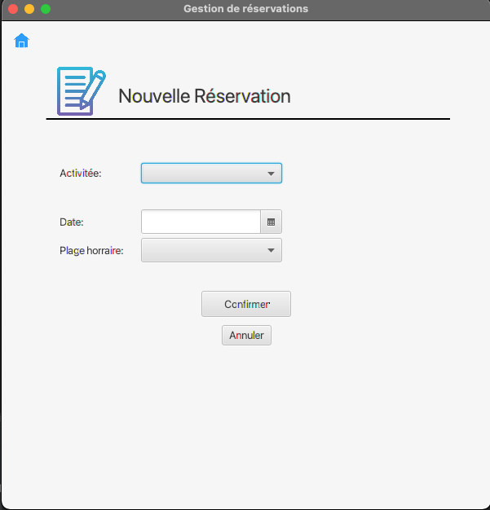

**Test de 5 secondes:**

La majorité des premières impressions de l’interface et de son esthétique sont positives. La majorité des testeur on noté ces critère comme étant bon/belle sur une échelle: très mauvaise, mauvaise, moyenne, bonne, très bonne.

Les testeurs ont retenu entre autres le logo de réservation au haut de la page et ont affirmé comprendre qu’il s’agissait bien d’une page de réservation après avoir regardé la page pendant 5 secondes.

On peut donc conclure que la page fait une première impression satisfaisante puisque les testeur l’ont trouvé belle et ont rapidement compris son utilité.

**Test utilisateur:**

Les testeurs ont trouvé l’interface très intuitive et simple/facile d'utilisation. Ils ont aussi trouvé les choix d’heures, d’activités et de placement des éléments de la page cohérents. Un testeur suggère l’ajout d’un bouton qui redirige vers la liste des réservations.

**Test expert**

1. **Le système est-il en adéquation avec les tâches à réaliser**(il fait ce qu’on a besoin qu’il fasse)?

Oui, l'interface de création de réservation permet de créer un “objet” java, lorsqu’on appuie sur le bouton d’enregistrement. Cependant, il ne l’ajoute pas encore à la liste des enregistrements visibles par l’utilisateur.

1. **Les contrôles octroient-ils assez de liberté à l'utilisateu**r? Le rôle des accessibilités sont-ils explicites?

Les contrôles sont simples et directs. Pour réserver une plage horaire de soccer, par exemple on a quelques disponibilités, une possibilité de choisir une date raisonnable avec un date picker, et l’affichage des sports possibles.

1. **Il y a-t-il assez d'accessibilité? Le système permet-il une flexibilité via sa présentation**?

Oui, car il n'y a pas qu’une seule façon de réaliser l’opération de réservation d’une interface. On peut par exemple passer par la page de description de sport, ou encore par la barre de menu de l’application.

1. **Le système gère-il les erreurs? Indique-il de façon claire, comment prévenir ou corriger ces erreurs**?

Les erreurs sont contenues à l’aide de méthodes qui vérifient par exemple que tous les champs soient non vides ou égales à leurs valeurs de basses. Alors, il est peu probable de créer des réservations dont les paramètres lancent une exception.

1. **L’interface est-elle conforme aux normes établies?**

En général, le texte est affiché de la bonne façon. On a un label, puis une accessibilité comme un choix picker, un date picker… En revanche, les boutons devraient être alignés sur la même ligne.

1. **L’interface correspond-il aux attentes des utilisateurs** (afin d’éviter les frustrations dues aux différences avec le modèle conceptuel)?

L’interface est très intuitive. Lorsqu’on clique sur un bouton, c’est l’action mentionnée qui est exécutée. Donc, peu importe le modèle conceptuel de l’utilisateur, le système ne lancera pas d’erreur.

1. **Selon vous, le système se décrit-il de lui-même? Le système a-t-il des indicateurs clairs?**

Oui, la simplicité de l’interface et la disposition des éléments la concernant permettent à l’utilisateur, un passage en F sans ambiguïté.

1. **Les conventions de nommage sont-elles respectées?** Le système à-elle une allure généralement bonne (ou les interfaces ont l’air d’avoir été construites par 4 personnes différentes)?

Les conventions de nommages sont respectées et chaque interface à une allure similaire puisque certains éléments récurrents y sont inscrits.

1. **Le système vous donne-il des maux de têtes? Ou est-il assez intuitif, pour que vous puissiez agir de manière naturelle, et-ce, sans une charge mentale qui excède les limites acceptables?**

Le système est clair et très facile d'utilisation. Les seuls éléments dont l’utilisateur à besoin de se souvenir sont les informations de la réservation qu’il veut créer.

**Modification d’une réservation**

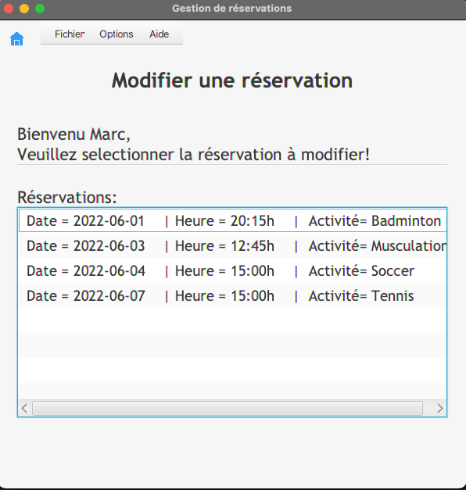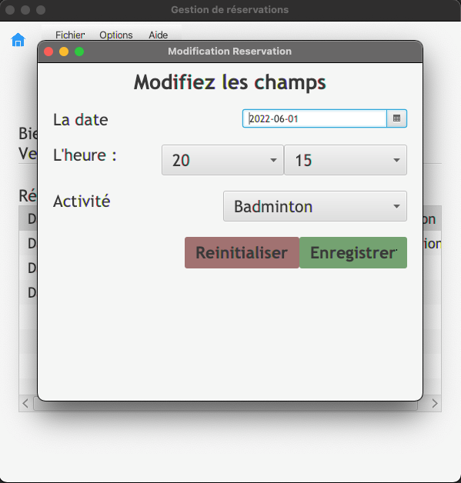

**Test de 5 secondes:**

Les évaluations des testeurs sont en moyenne bonne/belle. Les testeurs ont facilement compris qu’il s’agissait d’une page ou on effectue des modifications. Ils ont entre autres retenus le tableau où se trouve la liste des réservations et les couleurs des boutons “confirmer” et “annuler”.

On peut donc dire que la première réaction des testeurs face à l’interface de modification est celle que nous espérons avoir de la part d’un utilisateur moyen.

**Test expert:**

**1. Le système est-il en adéquation avec les tâches à réaliser(il fait ce qu’on a besoin qu’il fasse)?**

Effectivement, il permet de modifier la réservation et d'enregistrer ou annuler cette dernière.

1. **Les contrôles octroient-ils assez de liberté à l'utilisateur? Le rôle des accessibilités sont-ils explicites?**

Oui, car ce dernier peut changer d’idée et changer de réservation.

1. **Il y a t-il assez d'accessibilité? Le système permet-il une flexibilité via sa présentation?**

Le système est accessible et permet de réaliser plusieurs tâches.

1. **Le système gère-il les erreurs? Indique-il de façon claire, comment prévenir ou corriger ces erreurs?**

Il ne risque pas d'avoir des erreurs étant donné la facilité de faire la modification des réservations, ceci dit il peut annuler et changer à son goût.

1. **L’interface est-elle conforme aux normes établies?**

Oui.

1. **L’interface correspond-il aux attentes des utilisateurs (afin d’éviter les frustrations dues aux différences avec le modèle conceptuel)?**

Oui, nous n’avons eu aucune remarque sur les couleurs sur cette interface

1. **Selon vous, le système se décrit-il de lui-même? Le système a-t-il des indicateurs clairs?**

Le titre permet de voir qu’il s’agit d’une page de modification de réservation et les indications pour y arriver.

1. **Les conventions de nommage sont-elles respectées? Le système à-elle une allure généralement bonne (ou les interfaces ont l’air d’avoir été construites par 4 personnes différentes)?**

La nomenclature est compréhensible et les interfaces sont différentes les unes des autres.

1. **Le système vous donne-il des maux de têtes? Ou est-il assez intuitif, pour que vous puissiez agir de manière naturelle, et-ce, sans une charge mentale qui excède les limites acceptables?**

Le système est facile et précis. Les éléments à saisir par l’utilisateur sont les modifications à apporter à sa réservation donc rien de compliqué.

**Page d’information**

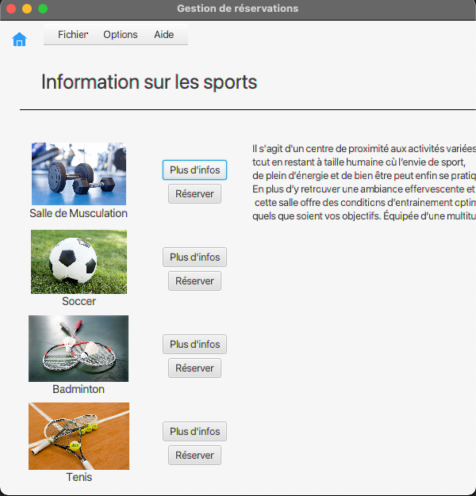

**Test de 5 secondes:**

L’interface de cette page à été jugée moyennement belle et assez simple, par les utilisateurs. Suite au test de 5 secondes, les utilisateurs ont compris qu’en un clic, on pouvait accéder aux informations sur chaque sport qui y était inscrit. À ce moment, par contre, il y avait un problème, car lorsqu’on tentait de lire les descriptions, elles étaient coupées par la bordure de droite de la page; ce qui sera modifié pour la suite du travail.

**Fiche pour le test expert**

1. **Le système est-il en adéquation avec les tâches à réaliser(il fait ce qu’on a besoin qu’il fasse)?**

Pas tout à fait. Le système devait permettre d’être redirigé vers la page de nouvelle réservation, mais l’option n’était pas fonctionnelle.

1. **Les contrôles octroient-ils assez de liberté à l'utilisateur? Le rôle des accessibilités sont-ils explicites?** Non, le rôle des boutons “plus d’infos”, n'était pas clair, étant donné que le bouton “plus d’infos” permettait aussi de revenir en arrière.
2. **Il y a-t-il assez d'accessibilité? Le système permet-il une flexibilité via sa présentation?**

Oui, il offrait assez d’accessibilité.

1. **Le système gère-il les erreurs? Indique-il de façon claire, comment prévenir ou corriger ces erreurs?**

Le système étant uniquement une page de consultation, il n’y a avait pas de gestion d'erreur prévue.

1. **L’interface est-elle conforme aux normes établies?**

Pas tout à fait, des modifications étaient nécessaire pour orienter plus facilement l’utilisateur

1. **L’interface correspond-il aux attentes des utilisateurs (afin d’éviter les frustrations dues aux différences avec le modèle conceptuel)?**

Non, pas suffisamment. Il manquait des éléments illustratifs comme les images.

1. **Selon vous, le système se décrit-il de lui-même? Le système a-t-il des indicateurs clairs?**

Étant conçus de façon assez simpliste, les quelques indicateurs étaient clairs.

1. **Les conventions de nommage sont-elles respectées? Le système à-elle une allure généralement bonne (ou les interfaces ont l’air d’avoir été construites par 4 personnes différentes)?**

Le système dans son ensemble semblait avoir été conçu par plusieurs personnes.

1. **Le système vous donne-il des maux de têtes? Ou est-il assez intuitif, pour que vous puissiez agir de manière naturelle, et-ce, sans une charge mentale qui excède les limites acceptables?**

Il était globalement facile dans son utilisation, mais avait une de ses fonctionnalités qui n’était pas intuitive.

**CAPTURES D’ÉCRAN APRES LES CORRECTIFS**

